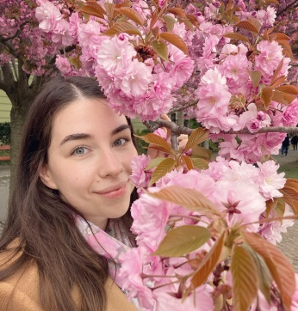
Szakmai önéletrajz

Név: Dr. Ormai Edit
Kar, szak, évfolyam: PTE-GYTK, PhD hallgató, első évfolyam
Iskolai végzettség: általános orvos (2023, cum laude)
Nyelvismeret: angol B2 komplex
Kutatási téma: Illóolajok és komponenseik antibakteriális hatásmechanizmusának vizsgálata nozokomiális fertőzéseket okozó baktériumok ellen
Eredmények:
Előadások: 2023. február Kari TDK I. helyezés, 2023. április Országos TDK részvétel
Publikációk:
Ösztöndíjak: 2023. január, május Grastyán Endre Kutatási Szakkollégiumi Ösztöndíj
Egyéb:
Művészeti és/vagy sporttevékenység: -
Mentortevékenység: -
Társadalmi felelősségvállalás (pl. önkéntes munka): 2019 szeptember-2021 május: Pécsi Orvostanhallgatók Egyesületében LEO-OUT asszisztensi pozíció betöltése, feladatok ellátása.
Szervezési tapasztalat a Grastyán Endre Szakkollégiumban: -

